|  |  |
| --- | --- |
| **令和6年度樹木医技術普及講座 とことん樹木診断実習［基礎編］** | 申込書 |

**【留意事項】 必ずお読みください！**

■**開催日**：**令和7年2月5日（水）～ 7日（金）3日間**

■**申込期間：令和7年12月1日（日）～1月27日（月）（先着40名）**（参加要件は、原則、樹木医資格認定者となります）

○受付通知は、令和7年1月29日（水）より順次お送りします。受講のキャンセルは申込期間にお請けいたします。

○以前のとことん樹木診断実習[基礎編][応用編][フォローアップ編]の参加者は、１割引き（39,600円）となります。

○（一財）日本緑化センターの賛助会員の方は、2割引き（35,200円）となります。

○申込書の到着確認は送信側（ご自身）機器にて確認いただき、当方への問い合わせはご遠慮ください。

**【申込者】▼必要事項をすべてご記入ください。**

|  |  |  |  |  |  |  |  |  |  |  |  |  |  |  |  |  |  |  |  |
| --- | --- | --- | --- | --- | --- | --- | --- | --- | --- | --- | --- | --- | --- | --- | --- | --- | --- | --- | --- |
| ふりがな |  | | | | | | | | 申込日 | | | | | 令和　　年　　月　　日 | | | | | |
| 氏　　名 |  | | | | | | | | とことん樹木診断実習  参加の有無 | | | | | 参加しました□していません | | | | | |
| 賛助会員の有無 | | | | | 賛助会員である | | | | | |
| **↓CPD登録希望の方は下欄にご記入ください**（記載がない場合は登録は行いません）。  ※建設系CPD証明書は講座会場でお渡しいたします（無料）。 | | | | | | | | | | | | | | | | | | | |
| CPD登録  希望者のみ | | 造園  （12桁） |  |  |  |  |  |  |  |  |  |  |  |  | 樹木医  登録番号 |  |  |  |  |

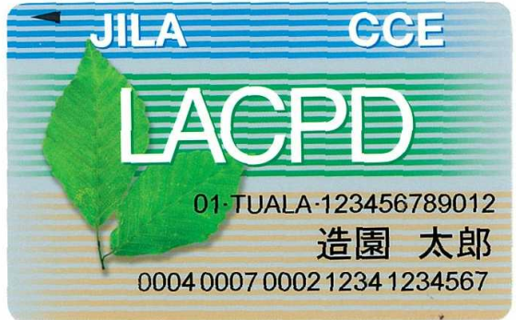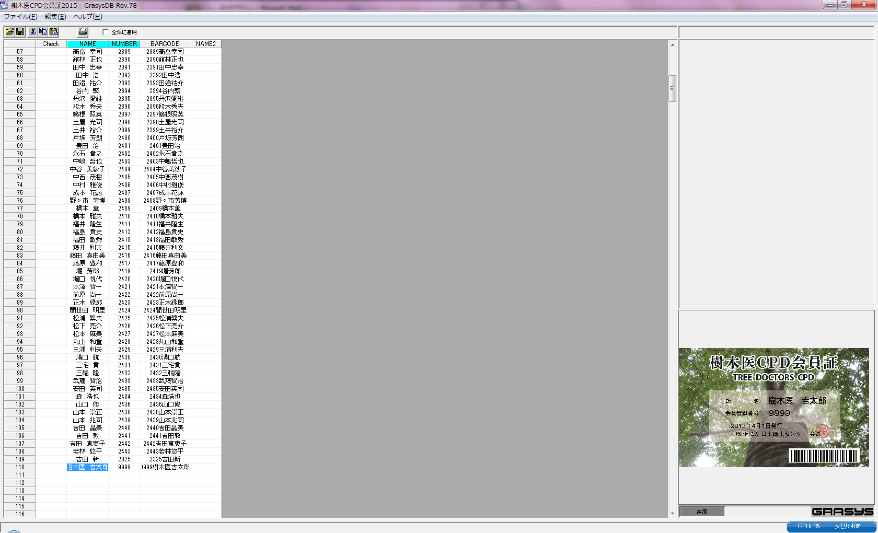

|  |  |
| --- | --- |
| **振込情報** | ★この太枠内に振込票の控えを貼付してください。  ・受講料：**通常の参加者44,000円**(税込)、**対面式とことん樹木診断実習の参加者：39,600円**(税込)  ・**受講料は前払い**です。受講料を振込手続きしていただいた後にお申込み下さい。  ・支払いに請求書が必要な方は「講座事務局」までご連絡ください。 |
| **≪振込先≫**   |  |  |  | | --- | --- | --- | | 銀　行 | | | | 振込銀行名 | | 三菱ＵＦＪ銀行  虎ノ門中央支店（３３２） | | 預金の種別 | | 普通預金 | | 口座名 | 受取人名カナ | ザイ）ニホンリヨツカセンター | | 受取人名 | 一般財団法人日本緑化センター | | 口座番号 | | **０１４３２６１** |   　★振込手続き頂いた情報を下表にご記入ください。   |  |  | | --- | --- | | 振込名義(ｶﾀｶﾅ) |  | | 振込金額 | **円** | | 振 込 日 | **令和　　　年　　　月　　　日** | |

**【テキスト等送付先】▼すべてご記入ください。**

|  |  |  |
| --- | --- | --- |
| **住　所**  （必須） | **〒　　　－** | **電話：　　　　　－　　　　　－** |
|  | |
| **領収書（必要な方は必ず宛名を記入ください）** | | **□不要　　□必要（宛名：**　　　　　　　　　　　　　　　　　**）** |
| **担当者名**（申込者と異なる場合のみ記入） | |  |
| **E－mail**（なアドレスを記入） | |  |

**【申込書送り先・問い合わせ】▼**（一財）日本緑化センター講座事務局　高村

|  |  |
| --- | --- |
| **電話・メール** | TEL 03-6457-5218（平日10：00～17：30）、FAX 03-6457-5219、[jumokui@jpgreen.or.jp](mailto:jumokui@jpgreen.or.jp) |